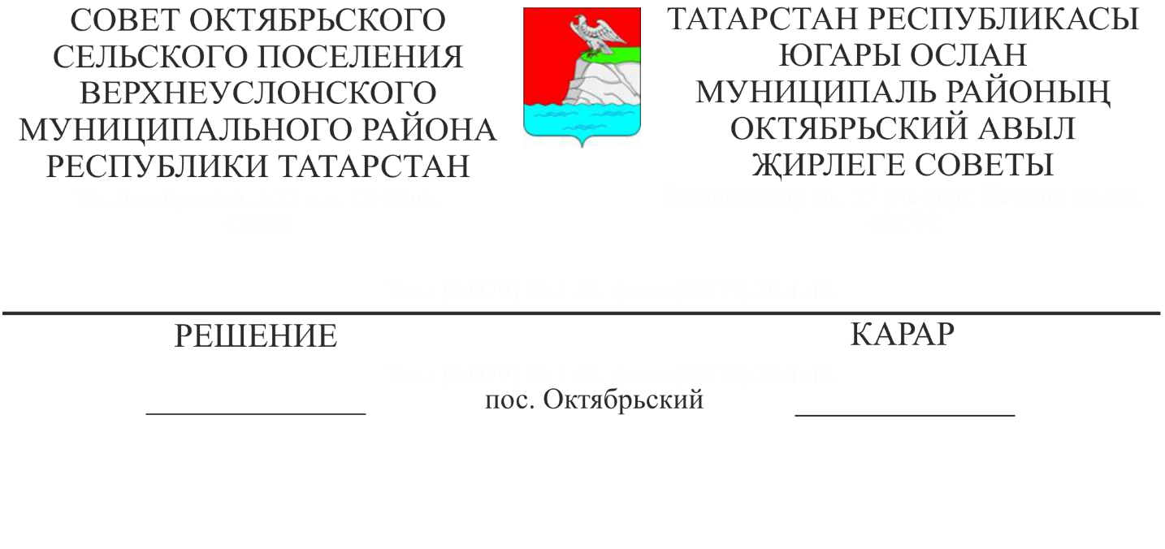
№ 3-20 1919109191919___
03.11.2020
Об утверждении отчета об исполнении бюджета Октябрьского сельского поселения Верхнеуслонского муниципального района Республики Татарстан за 3 квартал 2020 год

Заслушав и обсудив информацию Главы Октябрьского сельского поселения Верхнеуслонского муниципального района Республики Татарстан Азизова Шамиля Рамисовича

Совет
Октябрьского сельского поселения
Верхнеуслонского муниципального района
Решил:

- Отчет об исполнении бюджета Октябрьского сельского поселения Верхнеуслонского муниципального района Республики Татарстан за 3 квартал 2020 года принять к сведению.

- Обнародовать данное Решение на информационных стендах поселения и разместить на официальном сайте Верхнеуслонского муниципального района.

Председатель Совета,
Глава Октябрьского
сельского поселения
Верхнеуслонского муниципального
района РТ Ш.Р.Азизов

Приложение 1 к Решению Совета Октябрьского сельского поселения Верхнеуслонского муниципального района РТ № 03-20 от 03.11.2020 г
Отчет об исполнении бюджета Октябрьского сельского поселения Верхнеуслонского муниципального района Республики Татарстан за 3 квартал 2020 года
Доходная часть бюджета сельского поселения сформировалась за счет следующих налогов:

1. Налог на доходы физических лиц - 255,1 т.руб.
2. Налог на имущество - 46,7 т.руб.
3. Земельный налог - 599,7 т. руб.

Всего собственных доходов за 3 квартал – 1220,8 тыс. руб. ( в т.ч. самообложение – 212,2 тыс.руб)

Бюджет сельского поселения по доходной части при плане 2467,2 тыс. рублей исполнен в сумме 1220,8 тыс. рублей 49,5 % исполнения.

Рассмотрим подробное исполнение налоговых и неналоговых доходов по статьям:
-налог на доходы физ.лиц на 63,0 % (255,1 тыс. руб при плане 404,6 тыс. руб);
- налог на имущество на 21,2 %; (46,7 тыс. руб. при плане 220,6 тыс. рублей);
- земельный налог выполнен на 41,2 %; (599,7тыс.руб при плане 1455,0 тыс. рублей).
Расходная часть бюджета, при плане (уточненный план) в сумме 6693,9 тыс. рублей, составила 4306,5 тыс. рублей, и исполнена на 64,3%.

Рассмотрим подробное исполнение расходной части бюджета по статьям:
- расходы на Управление поселения при плане на 2020 г. – 1309,8 тыс. руб, факт составил -972,9 тыс. руб ( 74,31 %);
- расходы на культуру при плане на 2020 г. – 2388,6 тыс. руб, факт составил 1190,5 тыс. руб (49,8 % исполнения) ;
- расходы на пожарное ДПО, противопожарные мероприятия при плане . – 560,0 тыс.руб, факт составил 364,0 тыс. руб (65,0%)
- расходы на благоустройство при плане на 2020 г. – 651,9 тыс. руб, факт составил 451,2 тыс. руб (69,2 % исполнения).
В том числе
– на уличное освещение при годовом плане – 232,1 тыс. руб, факт составил 162,3 тыс. руб. т.е. исполнение на 69,9 % .
- на содержание дорог при годовом плане 365,2 тыс. руб., факт составил 262,6 тыс.руб (71,9 %).
- расходы на мероприятия в области коммунального хозяйства в т.ч. водокачки при плане на 2020 г – 457,1 тыс. руб , факт составил 152,8 тыс. руб (33,4%)
- самозанятые – план- 18,0 т.р., факт- 17,4 т.р (96,8 %)
- самообложение – план -822,1 т.р. , факт- 815,3 т.р.(99,2 %)

